Transformer-Based Feature-Level TOA/TDOA/DOA Fusion for Compact USBL Localization
Myeongseong Kim Hojun Lee*
Department of Electrical and Electronics Engineering, Hoseo University, Asan 31066, South Korea
20200822@vision.hoseo.edu; *Corresponding author: hjlee@hoseo.edu

Abstract
소형 Ultra-Short Baseline(USBL) 위치 추정은 짧은 기준선으로 인해 원거리에서 센서 간 시간 및 방향 차이가 감소하므로 어려워진다. 본 연구는 고정 음속 시뮬레이션에서 합성 관측을 시간적으로 융합하여 3차원 수중 위치를 추정하는 Transformer Encoder를 제안한다. 각 20시점 시퀀스는 기준 센서의 도달시간(Time of Arrival, TOA), 센서별 도달시간차(Time Differences of Arrival, TDOA), 그리고 기하학적으로 생성한 센서별 방위각 및 고도각으로 구성된 25차원 특징을 포함한다. Self-Attention은 센서별 정적 TOA 바이어스, 센서별 무작위 TOA 측정 오차 및 독립 각도 오차 조건에서 시간적 관계를 모델링한다. 조건별로 독립 생성한 10,000개의 Monte Carlo 궤적에서 제안 모델은 100–600 m의 여섯 초기 거리에 걸쳐 평균 1.20 m의 3차원 평균제곱근오차(root-mean-square error, RMSE)를 달성하였다. 600 m에서 RMSE는 3.89 m로 LSTM의 19.74 m보다 낮았으며, 입력 오차가 증가하는 조건에서도 동일한 특징을 사용하는 LSTM, MLP 및 1D-CNN보다 우수한 성능을 보였다. MUSIC-Hybrid는 별도의 복소 스냅샷에 기반한 참고 결과를 제공하며, 궤적 그림은 중첩 윈도우 기반 오프라인 복원 결과를 나타낸다. 이와 같이 정의된 특징 수준 시뮬레이션 범위에서, 제안 모델은 소형 USBL 위치 추정을 위한 이종 합성 관측의 강인한 시간적 융합 성능을 보여준다.
Keywords: Underwater localization ; Transformer encoder ; TDOA ; DOA ; feature-level simulation ; ultra-short baseline ; autonomous underwater vehicle

1. Introduction
최근 해저 자원 탐사, 수중 시설물 유지 보수, 해양 모니터링 등 민간 해양 활동의 범위가 빠르게 확대됨에 따라 자율무인잠수정(Autonomous Underwater Vehicle, AUV)의 운용 효율성을 높이기 위한 연구가 활발히 진행되고 있다(Paull et al., 2014; Erol-Kantarci et al., 2011). AUV의 자율 주행 및 안정적인 임무 수행을 위해서는 정밀한 3차원 위치 추정 기술이 핵심적이다. 수중 환경에서는 전파 감쇄로 인해 GPS를 사용할 수 없으므로 도달 시간(TOA), 도달 시간차(TDOA), 도래 방향(DOA) 등의 음향 물리량을 결합하여 위치를 추정한다(Liu et al., 2023; Tan et al., 2011). 그러나 실제 수중 채널은 온도와 수압에 따른 비균질한 음속 분포, 해저/해수면 다중 경로 반사, 동기화 오차 등 복합적인 잡음 요인을 수반하므로 관측 입력 데이터에 비선형적이고 비가우시안적인 오차를 유발한다(Urick, 1983; Jensen et al., 2011).
이러한 한계는 AUV의 유체역학적 제한 및 공간 협소함으로 인해 센서 배열이 초소형화될수록 심화된다. 본 연구에서 고려하는 반지름 3.3 cm 수준의 원통형 초소형 USBL 배열은 탑재성이 우수하지만, 센서 간 기준선(baseline)이 매우 짧아 원거리 타겟의 위상 및 시간차 정보가 측정 잡음 수준에 묻히게 된다. 이는 원거리 3차원 위치 추정 문제를 불량조건(ill-conditioned) 문제로 만든다(Van Trees, 2002; Yang et al., 2026). 따라서 초소형 배열 조건에서 정밀 추정을 달성하기 위해서는 단순한 기하학적 선형 모델을 넘어 오차가 포함된 다중 물리 특징(multi-physics features) 간의 유기적 관계를 결합하고 입력 오차의 영향을 완화하는 전역 학습 구조가 필요하다.
전통적인 Least Squares (LS) 및 MUSIC 기반 신호처리 기법은 기하학적 대칭성이나 공분산 행렬의 정확도에 의존하므로, 초기값에 민감하고 초소형 배열 특유의 미세한 위상 차이 조건에서 추정 성능이 급격히 저하된다(Foy, 1976). 이를 보완하기 위해 MLP, CNN, LSTM 등 다양한 딥러닝 모델이 대안으로 제시되었다(Grumiaux et al., 2022; Pu et al., 2024). MLP는 입력 특징과 좌표 사이의 정적 비선형 매핑을 학습하고, CNN은 합성곱 수용 영역 내의 국소적 시간 패턴을 추출하며(Luo et al., 2016), LSTM은 순환 상태를 이용하여 시간적 연속성을 모델링한다(Foumani et al., 2024; Qin et al., 2020; Hochreiter and Schmidhuber, 1997; Pascanu et al., 2013; Cho et al., 2014). 다만 MLP는 시간 순서와 시점 간 상호작용을 명시적으로 모델링하지 않으며, LSTM은 시점을 순차적으로 처리하므로 입력 창 내 모든 시점 사이의 상호작용을 동시에 계산하지 않는다.
본 논문에서는 이러한 한계를 완화하기 위해 Self-Attention 메커니즘을 기반으로 시계열 전반의 문맥과 서로 다른 다중 물리 특징 사이의 관계를 학습하는 Transformer Encoder 기반 3차원 수중 음원 위치 추정 모델을 제안한다. Transformer Encoder는 순환 구조 없이 입력 시퀀스의 전역적 의존성을 모델링할 수 있으며(Vaswani et al., 2017), 시계열 예측, 수중 음향 인식 및 수중 음원 위치 추정에도 활용되어 왔다(Zhou et al., 2021; Wu et al., 2021; Feng and Zhu, 2022; Whitaker et al., 2022; He et al., 2024). 제안 프레임워크는 기하학적 관계로 생성한 TOA, TDOA 및 센서별 방위각–고도각 합성 특징을 입력으로 삼고, Optuna 기반 베이즈 최적화를 적용하여 본 초소형 배열의 특징 수준 검증 조건에 적합한 모델 구조와 일부 학습 하이퍼파라미터를 탐색하도록 구현하였다.
본 논문의 주요 기여는 다음과 같다.
초소형 USBL 특징 수준 문제 구성: 3차원 공간에서 임의의 센서 수 Nₛ에 따라 기하학적으로 생성되는 TOA, TDOA 및 센서별 방위각–고도각 합성 특징의 차원을 구성하고, 실제 소형 배열 제원을 반영한 짧은 기준선 조건의 3차원 위치 추정 문제를 정의한다. 정량 검증은 해당 특징이 제공된다는 가정하의 8채널 초소형 원통형 배열 시뮬레이션으로 한정한다.
시계열 다중 특징 융합: 시간에 따라 누적되는 TOA, TDOA 및 방향 특징의 미세한 변화를 Transformer Encoder 기반 시퀀스 회귀로 결합하여 각 시점의 3차원 좌표를 추정한다. 모델 구조와 일부 학습 하이퍼파라미터는 Optuna 기반 베이즈 최적화로 선정한다.
다중 기법 비교 평가: 동일한 25차원 합성 특징을 사용하는 LSTM, MLP 및 1D-CNN과 비교하여 100–600 m의 여섯 대표 초기 거리에서 평균 1.20 m의 RMSE와 상대적인 오차 감소를 확인한다. 원시 복소 스냅샷에서 배열 수준 DOA를 추정하는 MUSIC-Hybrid는 입력 및 처리 경로가 다른 참고용 신호처리 파이프라인으로 제시한다.
입력 오차 강인성 평가: 각 조건에서 10,000회 Monte Carlo 시뮬레이션을 수행하여 학습에 포함되지 않은 정적 TOA 바이어스, 무작위 TOA 측정 오차 및 DOA 입력 각도 오차에 대한 강인성을 정량화한다.

2. Related Works
본 장에서는 수중 3차원 위치 추정에 적용되어 온 기존 기법들의 원리와 한계를 기술한다. 제안하는 프레임워크와의 비교 검증을 위해 비시퀀스 기반 신경망, 재귀적 시계열 모델, 그리고 신호처리 기반 기법들을 검토하고 본 연구의 차별성을 기술한다.

2.1. 비시퀀스 기반 신경망 및 재귀적 모델
MLP(Multi-Layer Perceptron)는 입력 특징과 타겟 좌표 사이의 비선형 매핑을 학습하며 추론 비용이 낮다는 장점이 있다(Pu et al., 2024). 그러나 다중 시점 입력을 고정된 벡터로 변환하므로 시간 순서와 시점 간 상호작용을 명시적으로 모델링하지 않는다. 본 연구의 1D-CNN 비교 모델은 합성곱 커널을 통해 인접 시점의 국소 시간 패턴을 효과적으로 추출하지만, 유한한 수용 영역을 통해 정보를 누적하므로 20시점 입력 창의 모든 위치 사이 관계를 직접 계산하지 않는다(Foumani et al., 2024; Liu et al., 2021; Luo et al., 2016). LSTM(Long Short-Term Memory)은 게이트 메커니즘과 순환 상태를 통해 시간적 연속성을 반영한다(Qin et al., 2020; Hochreiter and Schmidhuber, 1997; Pascanu et al., 2013). 그러나 시점을 순차적으로 처리하므로 입력 창 내 모든 시점 사이의 상호작용을 동시에 계산하지 않는다. 반면 Transformer Encoder는 본 연구의 20시점 입력 창에 포함된 모든 시점 사이의 관계를 Self-Attention으로 직접 계산하고 병렬적으로 처리할 수 있다. 본 연구는 이러한 구조적 차이가 입력 오차를 포함한 TOA, TDOA 및 방향 특징의 시계열 융합에 미치는 영향을 동일 입력 조건의 비교 실험으로 평가한다.

2.2. Transformer 기반 수중 음향 위치 추정
Transformer 계열 모델은 수중 음향 위치 추정에도 적용되어 왔다. Whitaker et al.은 두 개의 수중 음향 벡터 센서로 취득한 스펙트럼 표현을 Transformer와 Vision Transformer로 처리하고, 순서형 분류를 이용하여 얼음 위 이동 음원을 추적하였다(Whitaker et al., 2022). He et al.은 수압 공분산 행렬을 입력으로 사용하는 Transformer–CNN 결합 모델과 물리 정보 기반 손실함수를 제안하여 수동 음원의 거리와 수심을 다중 과제로 추정하고 실해역 데이터로 검증하였다(He et al., 2024). 이 연구들은 attention 기반 전역 문맥 모델링이 수중 음향 위치 추정에 유효함을 보여주지만, 각각 스펙트럼 기반 순서형 추적과 공분산 기반 거리–수심 추정을 대상으로 한다. 본 연구는 이와 달리 초소형 USBL의 짧은 기준선 조건에서 기하학적으로 생성한 TOA, TDOA 및 센서별 방위각–고도각 합성 특징을 하나의 시계열로 구성하고, 시점별 3차원 좌표를 직접 회귀한다.

2.3. 신호처리 기반 기법 및 기존 기법의 한계
전통적인 수중 위치 추정에는 고해상도 방향 추정(DOA) 기법인 MUSIC이 널리 활용된다(Schmidt, 1986; Stoica and Nehorai, 1989). MUSIC은 수신 신호의 공간 공분산 행렬을 고윳값 분해하여 신호와 잡음 공간을 분리하고 스펙트럼 피크를 통해 타겟의 방향을 추정한다. 또한 USBL 환경에서는 짧은 기준선 문제를 완화하기 위한 위상 기반 위치 추정 기법이 MUSIC 및 MVDR과 비교되어 분석된 바 있다(Lee et al., 2024). 본 연구의 비교 기법은 MUSIC으로 추정한 DOA에 기준 센서 TOA 기반 범위 후보, TDOA 잔차, 관측 DOA 일치도 및 이전 시점과의 연속성 비용을 결합한다. 현재 구현에는 명시적인 최소제곱(LS) 단계가 없으므로 이를 MUSIC-Hybrid로 표기한다. MUSIC은 정확한 배열 응답 모델에 크게 의존하기 때문에, 본 연구와 같이 센서 간 기준선이 극히 짧은 초소형 배열(반지름 3.3 cm) 환경에서는 위상 차이의 분별력이 낮아져 피크가 무뎌지거나 가짜 피크(ghost peak)가 발생할 수 있다. 또한 다중경로 성분과 동기화 오차로 인한 모델 불일치는 DOA 추정 오차를 증가시키고, 이 오차가 후속 위치 후보 선택 단계로 전파될 수 있다(Han et al., 2024).
요약하면, 기존 기법들은 수중 채널 모델에 대한 의존성과 시간적 문맥을 결합하는 방식에서 서로 다른 특성을 보인다. 이에 본 연구는 상보적인 TOA, TDOA 및 DOA 특징을 동일하게 입력하고, 20시점 입력 창 전체의 관계를 직접 모델링하는 구조의 효과를 비교 평가한다(Lee et al., 2023; Ma et al., 2022).
따라서 본 연구의 신규성은 새로운 Self-Attention 연산이나 Transformer 블록 자체가 아니라, 실제 초소형 USBL 배열의 짧은 기준선 제약을 반영한 특징 수준 3차원 위치 추정 문제 구성에 있다. 기하학적으로 생성한 TOA, TDOA 및 센서별 방향 특징을 시계열 좌표 회귀에 결합하고, 동일 입력을 사용하는 비교 모델과 함께 거리, 미학습 정적 TOA 바이어스, 무작위 TOA 측정 오차 및 각도 입력 오차에 따른 강인성을 정량화한다. 이러한 설계의 효과는 특정 어텐션 가중치에 대한 해석이 아니라 동일한 시뮬레이션 조건에서의 RMSE 비교로 평가한다.

3. System Model
본 장에서는 센서 배열을 이용한 수중 위치 추정 문제의 기하학적 거리 관계를 센서 수와 공간 차원에 따라 표기하고, 본 연구에서 사용하는 3차원 TOA, TDOA 및 DOA 특징 벡터의 구성 방식을 기술한다(Fowler and Hu, 2008; Knapp and Carter, 1976; Diamant and Lampe, 2013).

3.1. 일반 센서 배열 및 시뮬레이션 검증 인스턴스
Nₛ개의 센서로 구성된 배열에서 i번째 센서의 위치를 sᵢ∈ℝDₚ (i=0,…,Nₛ-1), 시점 t에서의 타겟 위치를 pₜ∈ℝDₚ로 정의한다 (Dₚ는 공간 차원). 이 표기는 거리 모델에 대해 일반적으로 성립하지만, 이후 정의하는 방위각–고도각 DOA 특징과 모델 출력은 Dₚ=3인 3차원 공간을 대상으로 한다. 본 연구에서는 반지름 r = 3.3 cm, 수직 간격 hₛ = 7.9 cm의 초소형 8채널 원통형 센서 배열(Nₛ=8, Dₚ=3)을 검증 사례로 사용한다. 이 제원은 최적화 과정에서 임의로 선택한 값이 아니라 소형 AUV 탑재를 고려하여 설계된 실제 하이드로폰 배열의 규격을 반영한다. 따라서 본 시뮬레이션은 이상적인 대형 배열이 아니라 실제 하드웨어의 크기와 짧은 기준선 제약을 갖는 검증 인스턴스를 대상으로 한다. 센서는 상부와 하부의 두 수평면에 엇갈려 배치되어(staggered arrangement) 수평 및 수직 방향의 관측 정보를 제공한다.
상부 평면 센서(z = 0)와 하부 평면 센서(z = -hₛ)의 기하학적 좌표는 식 eq:upper 및 eq:lower와 같이 정의된다.
$$s_{2m}={\left[rcos​\left(\frac{mπ}{2}\right), rsin​\left(\frac{mπ}{2}\right), 0\right]}^{T}, m=0,1,2,3$$ (1)
$$s_{2m+1}={\left[rcosθ_{m}, rsinθ_{m}, −h_{s}\right]}^{T}, θ_{m}=\frac{(2m+1)π}{4}, m=0,1,2,3$$ (2)

3.2. 수신 신호 및 관측 특징 모델링
MUSIC-Hybrid의 DOA 추정에는 단일 협대역 음원과 직접파를 가정한 센서별 복소 수신 스냅샷을 사용한다. 시점 t의 수신 신호 행렬 Yₜ∈ℂNₛ× Nₛₙₐₚ와 방향 uₜ에 대한 조향 벡터 a(uₜ)는 식 eq:received_signal와 같이 모델링한다(Schmidt, 1986; Stoica and Nehorai, 1989).
$$\begin{aligned}Y_{t}&=a(u_{t})c_{t}^{T}+W_{t}, \\ [a(u_{t})]_{i}&=exp​\left(−j\frac{2πf_{0}}{V_{s}}s_{i}^{T}u_{t}\right), i=0,…,N_{s}−1\end{aligned}$$ (3)
여기서 uₜ=(pₜ-)/‖pₜ-‖는 배열 중심 =Nₛ⁻¹ᵢsᵢ에서 타겟을 향하는 단위벡터이고, cₜ∈ℂNₛₙₐₚ는 음원 스냅샷 벡터, Wₜ는 복소 신호 잡음 행렬, f₀는 중심 주파수, j=√-1이다. 코드에서는 센서 좌표를 cm, 음속을 150,000 cm/s로 두어 조향벡터의 길이 단위를 일치시켰다. 본 시뮬레이션의 MUSIC 단계에서는 f₀=32 kHz, Nₛₙₐₚ=64, SNR 25 dB를 사용한다. 이 수신 신호 행렬은 MUSIC-Hybrid의 배열 수준 DOA 산출에만 사용한다. 제안 모델과 학습 기반 비교 모델은 원시 수신 신호가 아니라 이후 정의하는 기하학 기반 TOA, TDOA 및 센서별 방위각–고도각 합성 특징을 입력으로 사용하므로 MUSIC-Hybrid와 입력 및 처리 경로가 동일하지 않다. 따라서 Wₜ는 MUSIC 신호 모델의 잡음을 나타내고, 아래의 εᵢ,ₜ와 να,ᵢ,ₜ,νβ,ᵢ,ₜ는 학습 모델에 제공되는 특징 수준의 입력 오차를 나타낸다.
타겟에서 송신된 신호가 센서 sᵢ에 도달할 때의 TOA 기반 등가 측정 거리 dᵢ,ₜ는 실제 기하학적 유클리드 거리, 센서 고유의 정적 바이어스 bᵢ, 그리고 수중 채널에 의한 무작위 측정 오차 εᵢ,ₜ의 합으로 식 eq:dist와 같이 모델링한다(Fowler and Hu, 2008; Knapp and Carter, 1976).
$$d_{i,t}=∥p_{t}−s_{i}∥+b_{i}+ϵ_{i,t}, i=0,…,N_{s}−1$$ (4)
여기서 bᵢ는 센서 i에 대해 한 시퀀스 동안 고정되는 등가 거리 단위의 정적 TOA 바이어스이고, εᵢ,ₜ는 센서별 및 시점별 무작위 TOA 측정 오차이다(Diamant and Lampe, 2013). 실제 수중 다중경로는 직접파 검출 지연, 도래각 왜곡, 페이딩 및 다중 피크 모호성 등 복합적인 현상을 유발하므로 이 두 오차항과 물리적으로 등가라고 볼 수 없다. 본 연구에서는 전체 다중경로 채널을 명시적으로 모사하지 않고, 관측 특징에 나타날 수 있는 시간 지연 편차와 각도 왜곡의 일부만 정적 TOA 바이어스, 무작위 TOA 측정 오차 및 DOA 입력 각도 오차로 단순화하여 강인성 평가에 포함한다. 학습 데이터에서는 bᵢ=0으로 두고, εᵢ,ₜ∼N(0,σd²)의 σd를 0–15 cm 범위에서 균일하게 샘플링하였다. 등가 측정 거리를 음속 Vₛ로 나누어 도달 시간(TOA) τᵢ,ₜ를 식 eq:toa와 같이 산출한다.
$$τ_{i,t}=\frac{d_{i,t}}{V_{s}}$$ (5)
본 연구는 능동 핑(active ping) 또는 상호 동기화 시스템을 가정하여 기준 센서의 절대 거리 정보 활용이 가능함을 전제로 한다.

3.3. 다중 물리 특징량 추출
단일 특징의 입력 오차에 대응하기 위해, 각 시점 t마다 기하학적으로 생성한 TOA, TDOA 및 센서별 방위각–고도각 합성 특징을 결합하여 입력 벡터 xₜ를 식 eq:feat와 같이 구성한다(Ma et al., 2022).
$$\begin{aligned}x_{t}&={\left[x_{TOA,t}^{T}, x_{TDOA,t}^{T}, x_{DOA,t}^{T}\right]}^{T}∈R^{F_{in}}, \\ F_{in}&=F_{TOA}+F_{TDOA}+F_{DOA}\end{aligned}$$ (6)
본 연구의 3차원 합성 특징 구성에서는 기준 센서의 절대 TOA 특징 1개, 기준 센서를 포함한 Nₛ개의 TDOA 특징, 센서별 방위각과 고도각으로 이루어진 2Nₛ개의 합성 DOA 특징을 사용한다. 따라서 FTOA=1, FTDOA=Nₛ, FDOA=2Nₛ이며, 입력 차원은 Fᵢₙ=1+3Nₛ로 센서 수에 따라 결정된다. 이 관계는 센서 수에 따른 합성 특징 벡터의 수학적 재구성 가능성을 나타낼 뿐, 서로 다른 센서 수나 실제 관측 체계에 대한 성능 일반화를 의미하지 않는다. 현재 구현의 입력 임베딩은 Nₛ=8에 대응하는 25차원으로 학습되었으므로, 센서 수 또는 실제 취득 가능한 관측량이 달라지는 경우 입력층을 조정하고 모델을 다시 학습해야 한다.
TDOA 특징량은 임의의 기준 센서 iᵣₑբ와 각 센서 간의 측정 거리 차분(시간 차분에 음속을 곱해 환산)으로 식 eq:xtime와 같이 정의한다. 본 시뮬레이션에서는 iᵣₑբ=0을 사용한다(Fowler and Hu, 2008; Knapp and Carter, 1976).
$$\begin{aligned}Δd_{i,t}&=d_{i,t}−d_{i_{ref},t} \\ &=∥p_{t}−s_{i}∥−∥p_{t}−s_{i_{ref}}∥+(b_{i}−b_{i_{ref}})+(ϵ_{i,t}−ϵ_{i_{ref},t}), \\ x_{TDOA,t}&={\left[Δd_{0,t},…,Δd_{N_{s}−1,t}\right]}^{T}∈R^{N_{s}}\end{aligned}$$ (7)
본 특징 수준 시뮬레이션에서 DOA 특징량은 각 센서 위치를 기준으로 기하학적으로 정의하여 생성한 타겟의 방위각(Azimuth, αᵢ,ₜ)과 고도각(Elevation, βᵢ,ₜ) 합성 특징으로 식 eq:az 및 eq:el와 같이 구성된다 (i=0,…,Nₛ-1)(Cui et al., 2015).
$$\begin{aligned}α_{i,t}&=atan2(Δy_{i,t}, Δx_{i,t})+ν_{α,i,t} \\ β_{i,t}&=atan2​\left(Δz_{i,t}, \sqrt{Δx_{i,t}^{2}+Δy_{i,t}^{2}}\right)+ν_{β,i,t}\end{aligned}$$ (8)
여기서 [Δ xᵢ,ₜ,Δ yᵢ,ₜ,Δ zᵢ,ₜ]ᵀ=pₜ-sᵢ는 상대 위치 벡터이고, να,ᵢ,ₜ,νβ,ᵢ,ₜ는 센서별 및 시점별로 독립적으로 부가한 각도 입력 오차이다. 이 센서별 방위각–고도각 특징은 개별 스칼라 하이드로폰으로부터 독립적으로 추정한 방향 측정값이 아니라, 정답 위치 pₜ와 센서 위치 sᵢ의 기하학적 관계로부터 계산한 합성 특징이다. 따라서 본 시뮬레이션은 절대거리, TDOA 및 센서별 방향 합성 특징이 가용하다는 조건에서 입력 오차 강인성과 시계열 위치 복원 성능을 평가하며, 원시 다채널 음향신호로부터 이러한 특징을 추출하는 종단간 USBL 처리 성능을 나타내지는 않는다.
본 시뮬레이션 검증 인스턴스에서는 Nₛ=8과 기준 센서 s₀을 사용한다. 이에 따라 절대 거리 d₀,ₜ의 TOA 특징 1개, 기준 성분 Δ d₀,ₜ=0을 포함한 TDOA 특징 8개, 기하학적으로 생성한 8개 센서의 방위각–고도각 합성 특징 16개를 결합하여 Fᵢₙ=1+3(8)=25차원의 입력 벡터를 생성한다. 이 벡터들을 윈도우 길이 Nₛₑq=20의 시퀀스 {x₁,…,x_Nₛₑq}로 묶어 Transformer Encoder의 입력으로 사용한다.
Fig. 1는 일반 센서 배열 모델을 본 시뮬레이션에서 구체화한 Nₛ=8, Dₚ=3 원통형 USBL 배열의 기하학적 구조를 나타낸다.
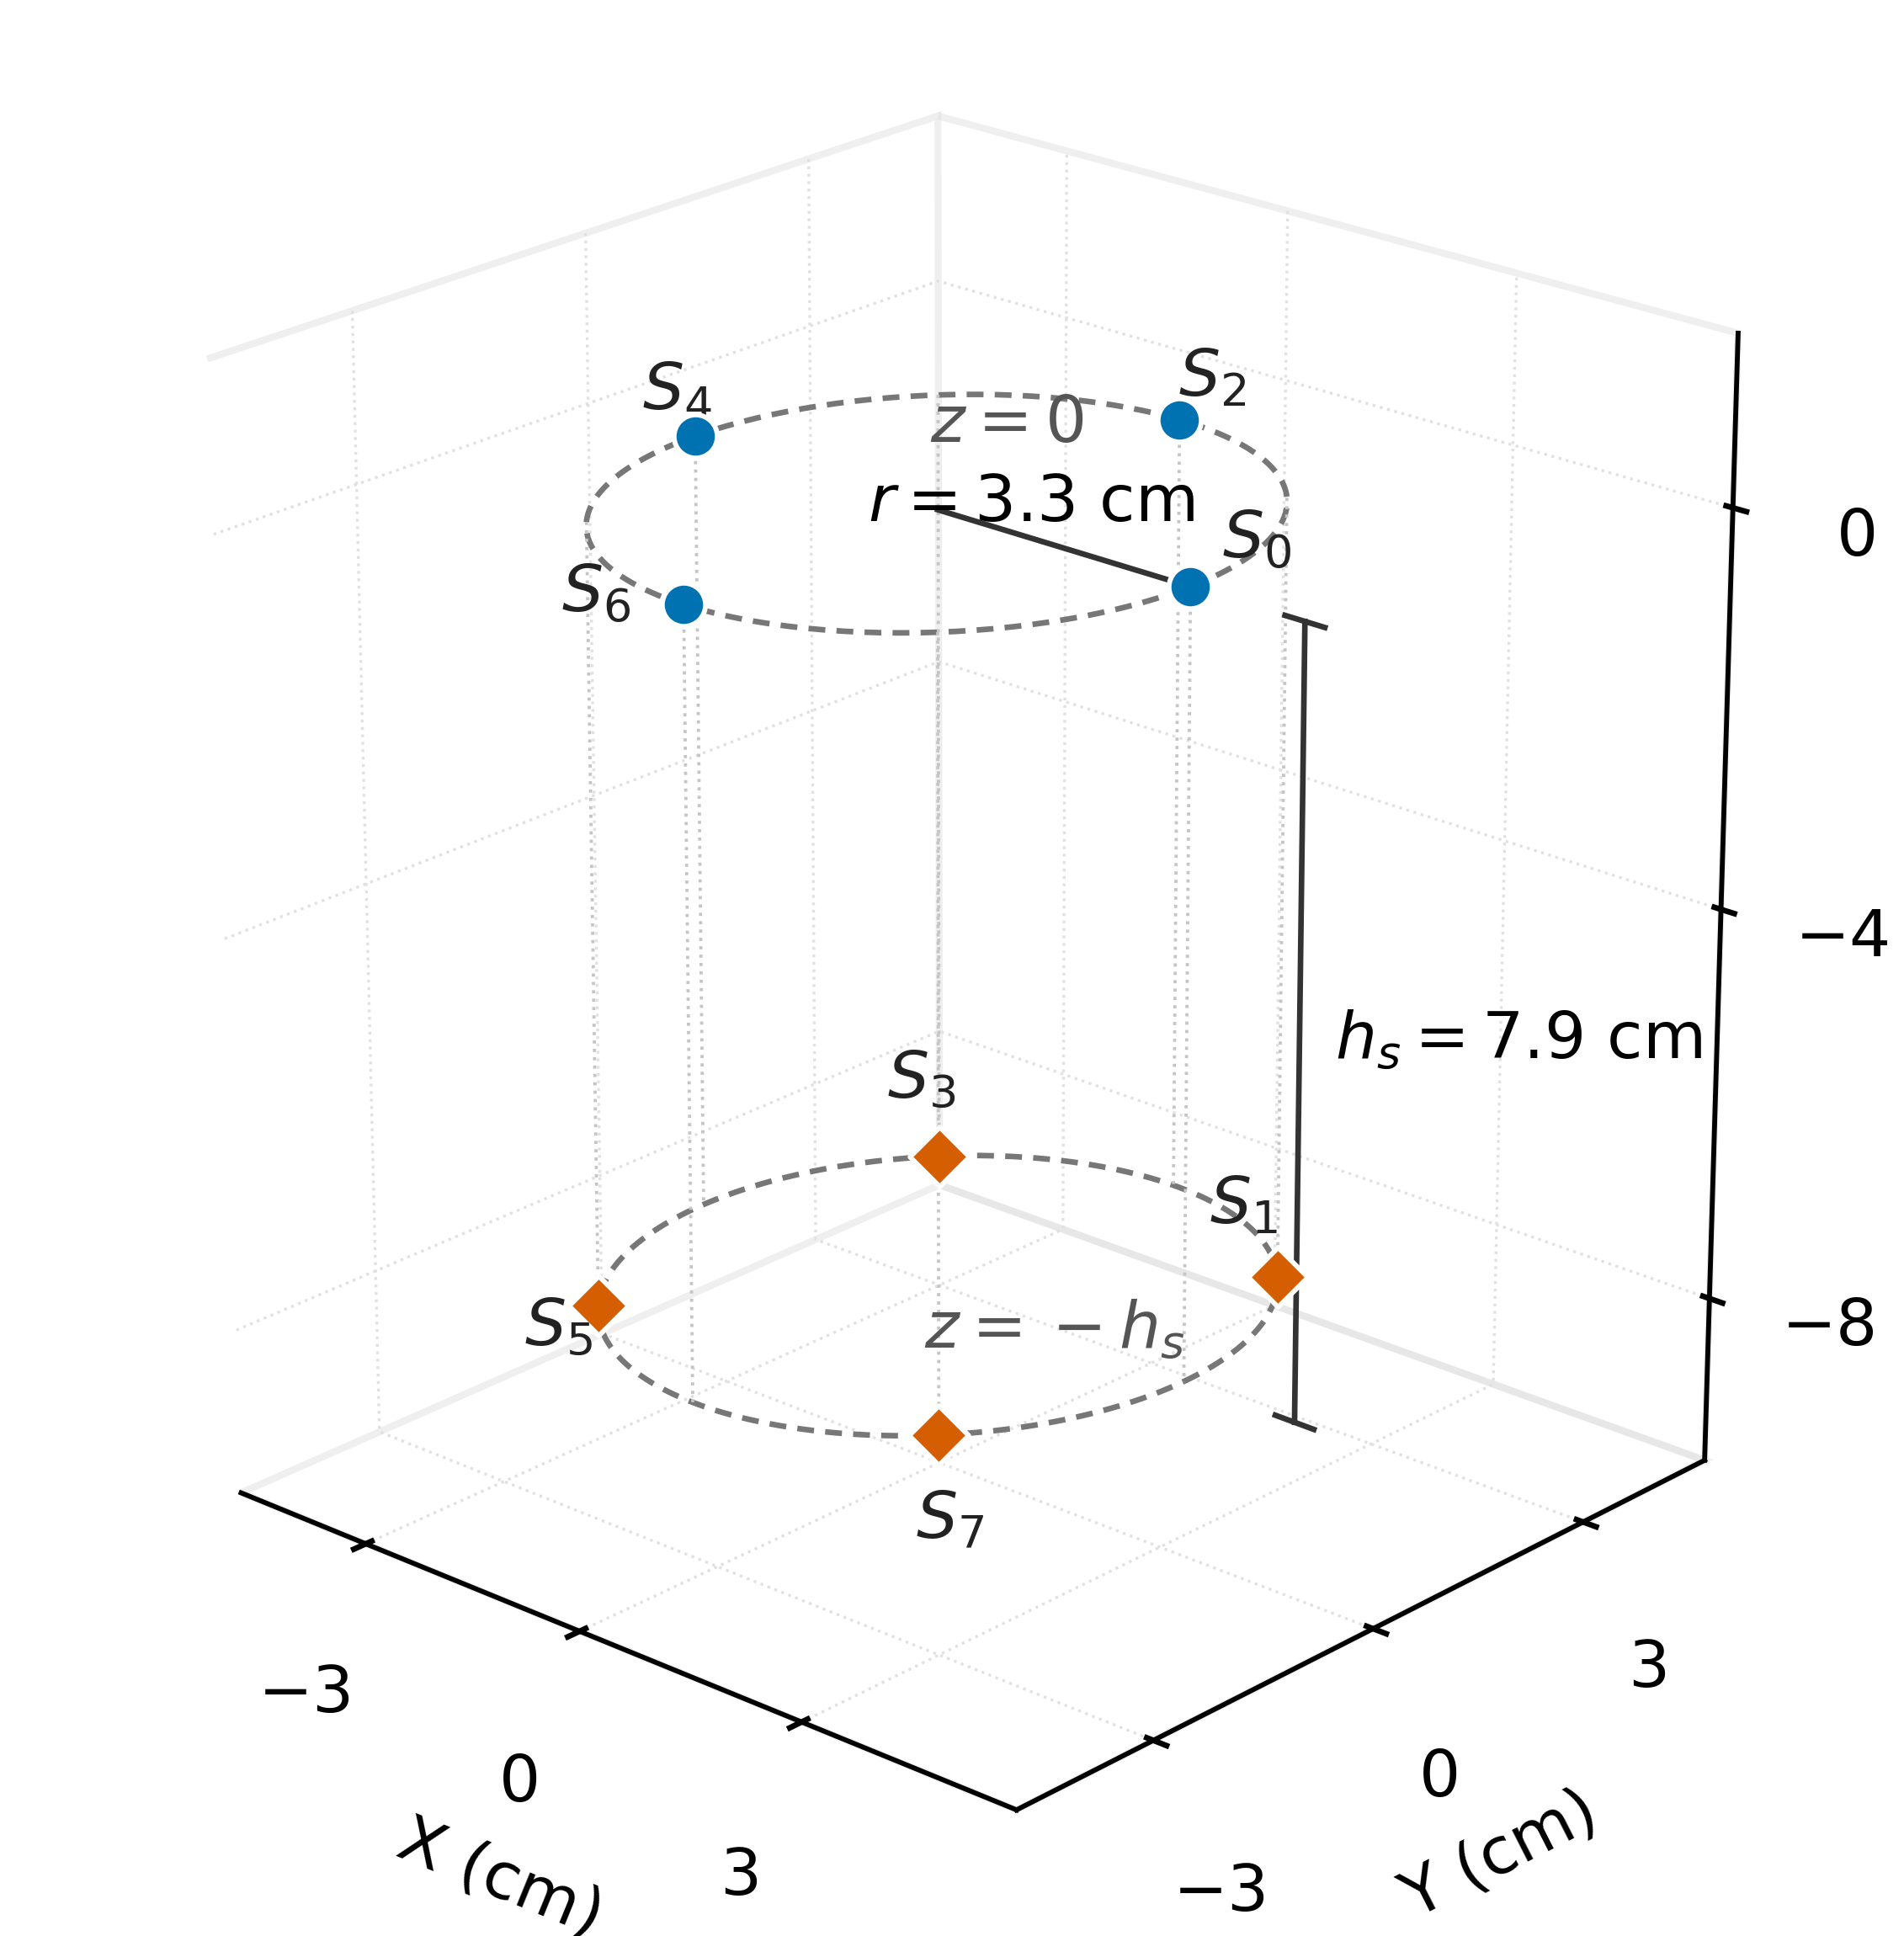
Fig. 1. 시뮬레이션 검증용 원통형 USBL 배열 (Nₛ=8, Dₚ=3, r=3.3 cm, hₛ=7.9 cm).

4. Proposed Method
본 장에서는 일반 센서 수에 따라 구성한 기하학 기반 다중 물리 합성 특징을 입력으로 삼아 3차원 위치를 추정하는 Transformer Encoder 기반 모델의 설계 및 학습 전반에 대해 설명한다.

4.1. 데이터셋 설계 및 전처리
초소형 배열의 미세 신호 변화 패턴을 정밀하게 학습하기 위해 수중 시뮬레이터를 기반으로 총 5,000,000개의 시퀀스 데이터를 생성하였다. AUV를 포함한 수중 이동체의 연속적인 이동을 단순화하여, 이전 진행 방향이 완만하게 유지되는 무작위 궤적을 생성하였다. 시점 간 이동 거리는 평균 1.0 m, 표준편차 0.25 m의 정규분포에서 추출하고 음수는 0으로 제한하였다. 진행 방향은 이전 방향과 새로 생성한 무작위 방향을 각각 0.8과 0.2의 비율로 결합한 뒤 정규화하여 급격한 방향 변화를 완화하였다.
주요 물리 및 시뮬레이션 제원은 Table 1에 수록되어 있다. 생성된 5,000,000개 시퀀스는 학습 직전에 무작위로 섞었다. 제안 Transformer의 최종 학습에서는 80%를 학습용, 10%를 검증용으로 사용하였으며, 나머지 10%는 최종 모델 학습과 checkpoint 선정에서 제외하였다. StandardScaler의 평균과 표준편차는 데이터 누수를 방지하기 위해 학습용 시퀀스에서만 추정하였다. 제안 Transformer의 구조와 일부 학습 하이퍼파라미터는 Section 4.2에서 설명한 Optuna 탐색을 통해 선정하였다. Optuna 탐색은 전체 데이터에서 무작위로 추출한 500,000개 시퀀스를 80:20의 학습–검증 비율로 분할하고, 각 trial을 15 epoch 동안 학습하여 수행하였다. LSTM, MLP 및 1D-CNN 비교 모델은 동일한 원본 데이터와 표준화 계수를 사용하되, 각 모델별 고정 설정과 무작위 9:1 학습–검증 분할을 적용하였다. 각 비교 모델은 200 epoch 동안 학습하였으며, 검증 손실이 가장 낮은 checkpoint를 최종 모델로 사용하였다. 모든 학습 기반 모델에는 동일한 25차원 입력 특징과 시퀀스 길이를 적용하였다. 논문에 보고한 모든 정량 결과는 모델 학습, 검증 및 하이퍼파라미터 탐색에 사용된 데이터셋과 분리하여, 거리와 입력 오차 조건별로 독립적으로 새로 생성한 Monte Carlo 궤적에서 산출하였다.
Table 1. Dataset Generation Parameters
Parameter | Value
Number of sequences | 5,000,000
Sequence length | 20 steps
Initial position range | [-400, 400] m for each axis
Step displacement | N(1.0, 0.25²) m, clipped at 0
Direction smoothness | 0.8 previous + 0.2 random
Number of sensors / spatial dimension | Nₛ = 8 / Dₚ = 3
Sensor radius / vertical spacing | 3.3 cm / 7.9 cm
Sound speed | 1,500 m/s
Sensor-wise TOA random error std. range | 0–15 cm (0–100 μs)
Static TOA bias during training | 0
DOA input angular error std. range | 0–0.5°
Input feature dimension | Fᵢₙ = 25 (1 + 8 + 16)
Output dimension | Dₚ = 3 position per step

4.2. 베이즈 최적화 기반 아키텍처 설계
제안 모델은 표준 Transformer Encoder 구조를 사용하며, Self-Attention의 일반 연산과 내부 구성은 기존 연구를 따른다(Vaswani et al., 2017; Zhou et al., 2021; Feng and Zhu, 2022). 본 구현에서는 각 시점의 Fᵢₙ차원 입력을 Linear Embedding으로 dₘodₑl차원에 투영하고 Positional Encoding을 더한 뒤, Transformer Encoder를 통과시킨다. 각 시점의 출력 표현은 선형 회귀층을 통해 3차원 추정 좌표 p̂ₜ=[x̂ₜ,ŷₜ,ẑₜ]ᵀ로 변환된다. 본 연구의 강인성 평가는 이 시퀀스 수준 모델의 입력 오차 민감도를 비교 모델과 정량적으로 비교하며, 개별 어텐션 가중치에 물리적 의미를 부여하거나 특정 특징이 선택적으로 보정된다고 해석하지 않는다.
초소형 배열의 최적 모델 용량 도출을 위해 Optuna 프레임워크를 적용하여 하이퍼파라미터 최적화를 수행하였다(Akiba et al., 2019). 탐색 공간은 임베딩 차원 dₘodₑl ∈ {128,256,512}, 레이어 수 Nₗ ∈ [8,15], 헤드 수 Nₕ ∈ {4,8,16}, 학습률 η ∈ [10⁻⁵,5×10⁻⁴], batch size B∈{128,256,512} 및 dropout p∈[0.05,0.2]로 구성하였다. 150회 베이즈 최적화 실험을 거친 결과, dₘodₑl=128, Nₗ=9, Nₕ=8, η=4.78×10⁻⁴, B=256, p=0.0534가 선정되었으며, 이에 따른 feed-forward 차원은 512이다. 전체 블록도는 Fig. 2와 같다.
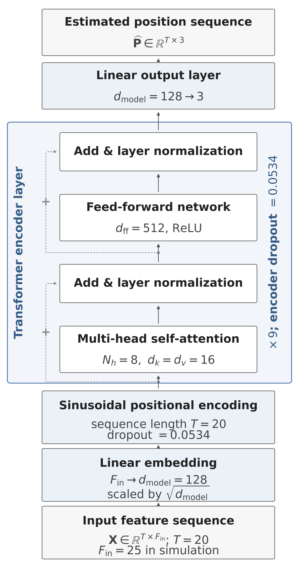
Fig. 2. Transformer Encoder 기반 위치 추정 모델 아키텍처 블록도.

4.3. 점진적 학습률 감소 기반 학습 전략
학습 안정화를 위해 Warmup 기간이 통합된 Cosine Annealing 스케줄러를 적용하였다(Loshchilov and Hutter, 2017). 초기 10 에폭 동안 학습률을 최댓값 ηₘₐₓ=4.78×10⁻⁴까지 선형 Warmup으로 도달시킨 뒤, 이후 190 에폭에 걸쳐 최솟값 ηₘᵢₙ=1×10⁻⁶까지 점진적으로 감소시킨다.
역전파 시 기울기 폭주를 방지하고자 Gradient Clipping (임계값 1.0)을 적용하였으며(Pascanu et al., 2013), 최적화는 Adam 옵티마이저를 활용한다(Kingma and Ba, 2015). 손실 함수는 3차원 실제 좌표와 모델 출력의 평균 제곱 오차(MSE)를 활용하며, 추정 정확도의 직관적인 정량 지표로 RMSE를 채택한다.

5. Performance Analysis
본 장에서는 제안한 Transformer Encoder 기반 3차원 수중 위치 추정 모델의 성능을 시뮬레이션 기반 시각적 궤적 추종 결과와 다양한 수치적 정량 지표를 통해 검증한다.

5.1. 시뮬레이션 환경 및 파라미터 설정
시뮬레이션은 수중 음속 Vₛ=1,500 m/s, 반지름 r=3.3 cm, 수직 간격 hₛ=7.9 cm의 초소형 8채널 원통형 배열을 기반으로 수행된다. 모든 정량 실험의 각 조건에서 10,000회의 Monte Carlo 시뮬레이션을 반복하였다. 각 반복에서는 지정한 초기 거리에서 시작하는 200개 시점의 무작위 궤적을 새로 생성하고, 궤적 전체의 3차원 위치 RMSE를 계산하였다. 기준 운용 환경은 초기 거리 400 m, 센서별 무작위 TOA 오차 표준편차 50 μs, DOA 입력 각도 오차 0.5°로 설정하였다. 초기 거리 조건은 0–600 m 범위를 10 m 간격으로, 센서별 정적 TOA 바이어스와 무작위 TOA 오차 표준편차는 각각 0–100 μs 범위를 1 μs 간격으로, DOA 각도 오차는 0–1.2° 범위를 0.1° 간격으로 변화시켰다. 정적 바이어스 평가에서는 bᵢ∼N(μb,(0.5μb)²)를 센서별로 한 번 생성하여 200개 시점에 고정하고, 명목 수준 μb를 변화시켰다. 이 조건은 학습 데이터에 포함되지 않은 입력 왜곡에 대한 강인성 평가이다. 제안 모델, LSTM, MLP 및 1D-CNN은 모두 동일하게 생성한 25차원 합성 특징과 시퀀스 길이를 사용하므로 이들 사이의 결과는 동일 입력 조건의 모델 구조 비교이다. 반면 MUSIC-Hybrid의 MUSIC 단계는 중심 주파수 32 kHz, SNR 25 dB, 64개 스냅샷, 단일 음원 및 방위각·고도각 1° 탐색 격자로 생성한 별도의 복소 수신 스냅샷을 처리한다. 이후 기준 센서 TOA 기반 범위 후보를 생성하고 TDOA 잔차, 합성 방향 특징과의 일치도 및 시점 간 연속성 비용으로 후보를 선택하므로, MUSIC-Hybrid 결과는 동일 입력 모델 비교가 아니라 별도 신호처리 파이프라인에 대한 참고 비교로 해석한다. 제안 모델의 최적 하이퍼파라미터는 Table 2에 정리하였다.
Table 2. Optimized Hyperparameters of the Proposed Transformer Model
Parameter | Value
Embedding Dimension (dₘₒdₑₗ) | 128
Number of Encoder Layers (Nₗ) | 9
Number of Attention Heads (Nₕ) | 8
Feed-Forward Dimension | 512
Batch Size | 256
Maximum Learning Rate (ηₘₐₓ) | 4.78 × 10⁻⁴
Minimum Learning Rate (ηₘᵢₙ) | 1 × 10⁻⁶
Dropout Rate | 0.0534
Warmup Epochs | 10
Total Epochs | 200

5.2. 평면별 궤적 추정 성능 분석
각 모델의 수평 및 수직 궤적 추종 경향을 파악하고자 이동 궤적을 2차원 평면별(X-Y, X-Z, Y-Z) 및 3차원으로 투영하여 시각적 성능을 검토하였다.
Fig. 3(a)–(d)는 각 기법의 궤적 추정 결과를 X-Y, X-Z, Y-Z 및 3차원 공간에서 비교한다. 본 궤적 평가는 200개 시점의 테스트 궤적 전체가 주어진 조건에서 길이 20의 중첩 슬라이딩 윈도우 예측값을 평균하여 복원한 결과이므로, 미래 관측을 사용하지 않는 엄격한 온라인 추적이 아니라 오프라인 궤적 재구성 및 평활화 성능을 나타낸다. 제시된 사례에서 제안 모델의 추정 궤적은 곡선 경로와 상승·하강 구간을 포함하여 실제 경로(Ground Truth)에 가장 가깝게 나타난다. LSTM은 전체 경향을 따르지만 급격한 변화에서 지연을 보이고, MLP와 1D-CNN은 일부 방향 전환 구간에서 편차와 진동이 커진다. MUSIC-Hybrid는 초소형 배열의 제한된 방향 분해능으로 인해 불연속적인 이탈이 나타난다. 이 그림은 단일 궤적에 대한 정성적 사례이며, 모델 간 정량 비교는 이후 거리별 및 입력 오차별 Monte Carlo 결과를 기준으로 해석한다.
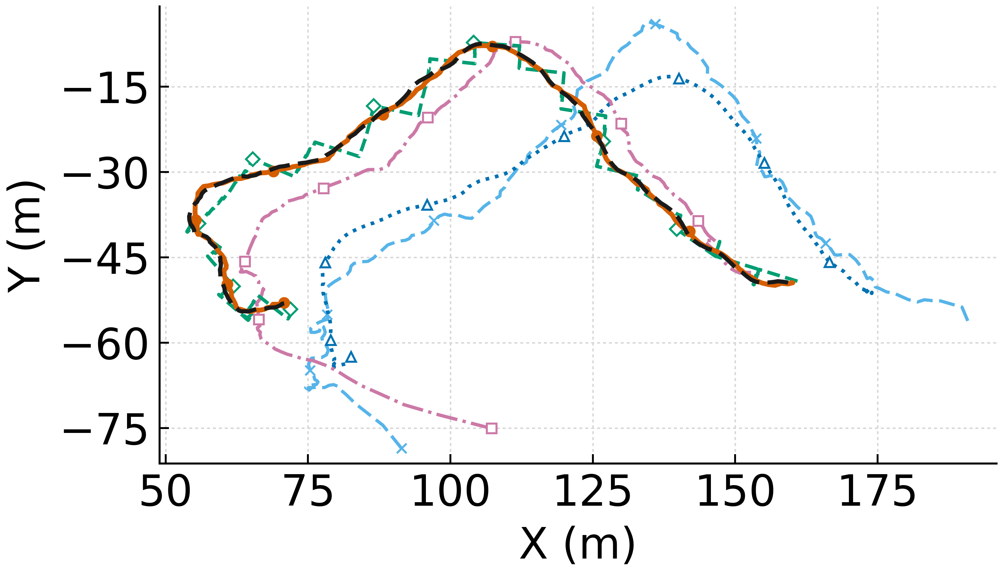
(a) X-Y plane
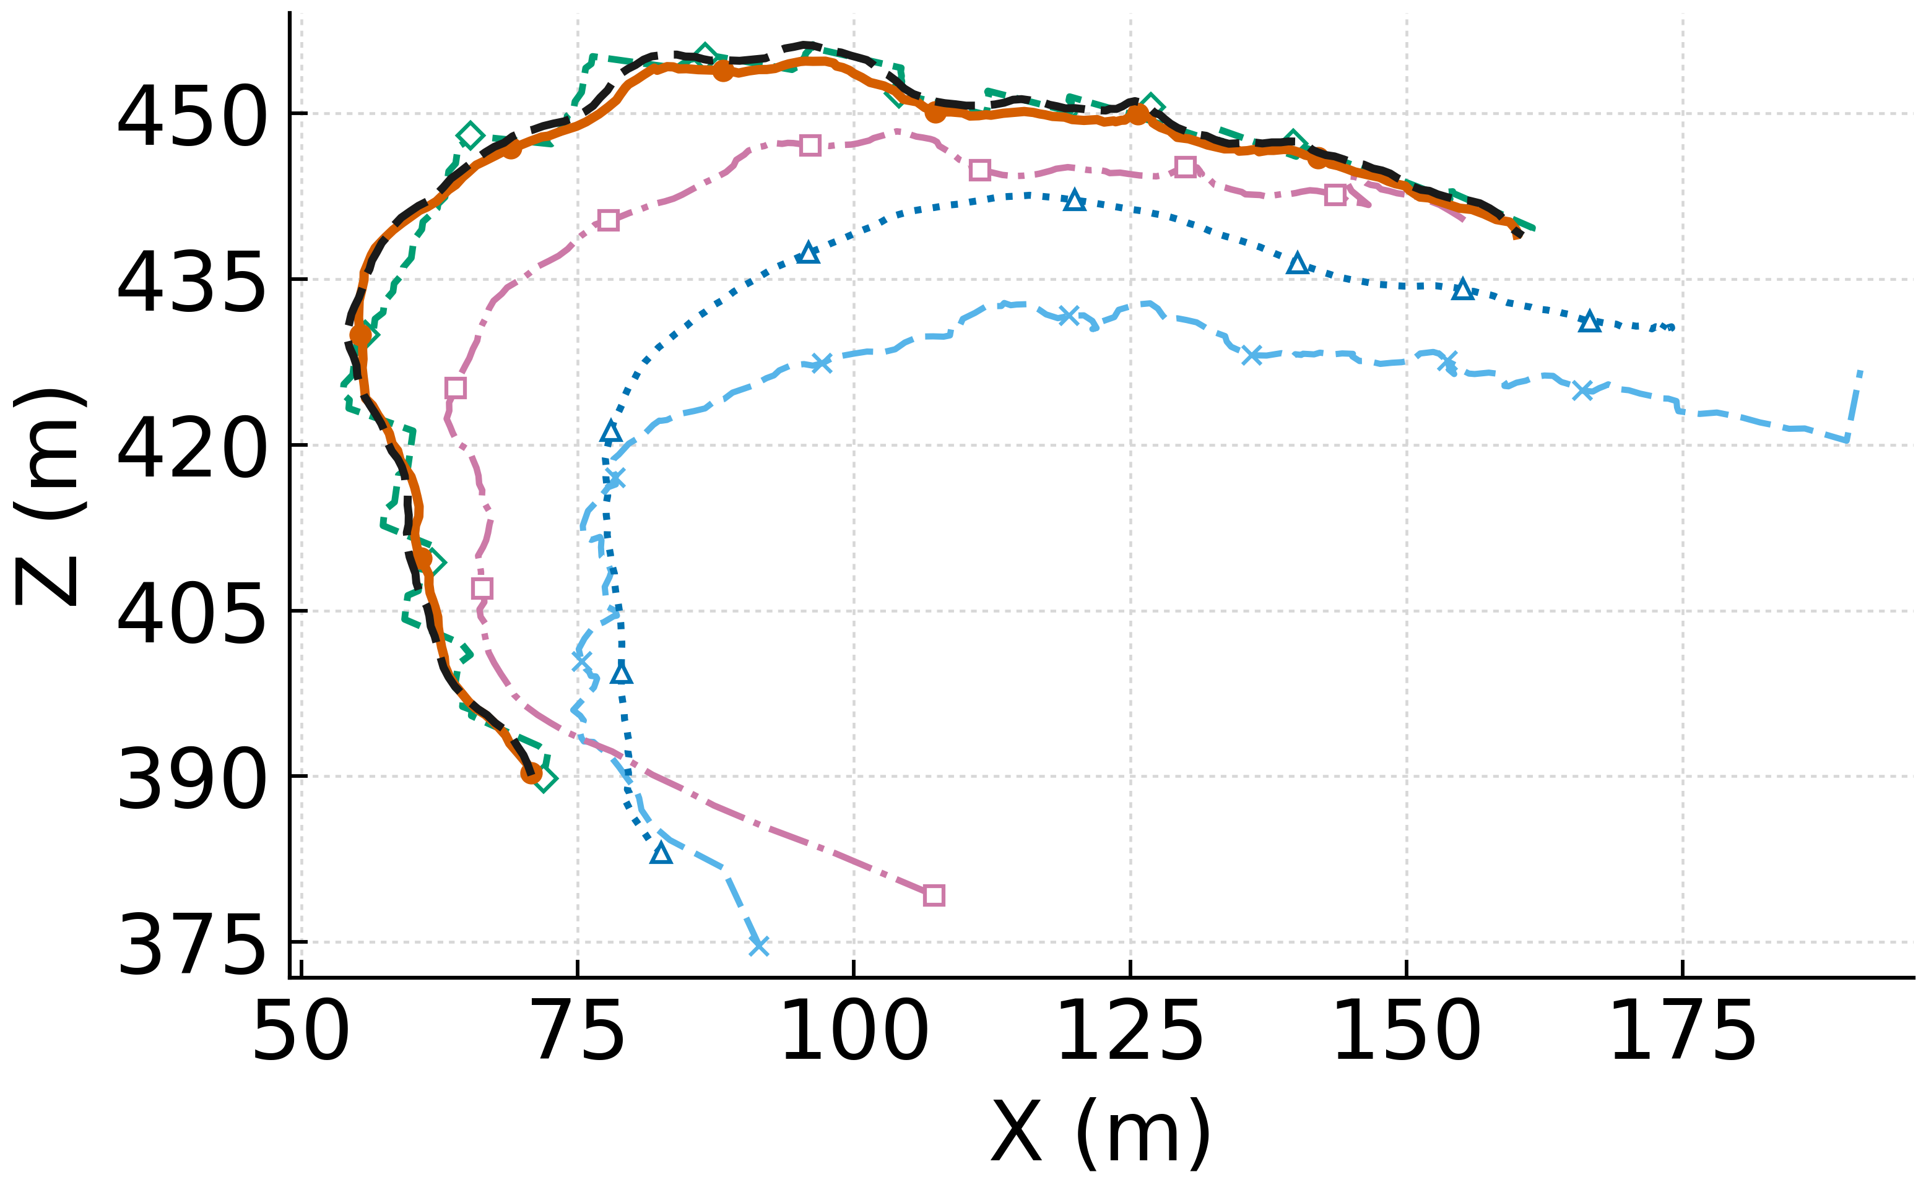
(b) X-Z plane
Fig. 3. Trajectory estimation comparison in (a) X-Y and (b) X-Z views. Styles: ground truth, black dashed; proposed, orange solid/circles; LSTM, magenta dash-dot/squares; MLP, blue dotted/triangles; 1D-CNN, cyan long-dashed/crosses; MUSIC-Hybrid, green dashed/diamonds.
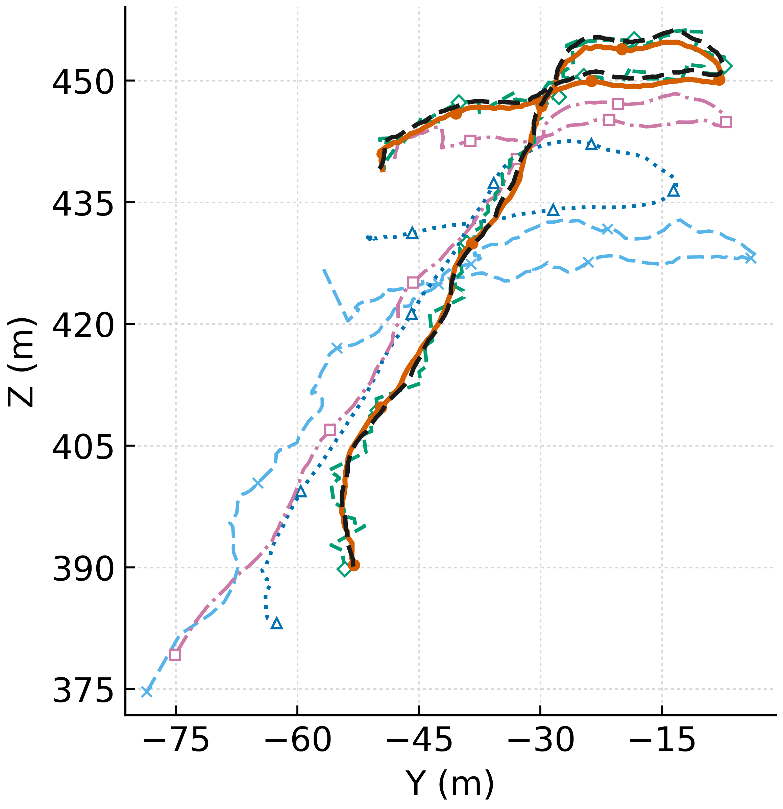
(c) Y-Z plane
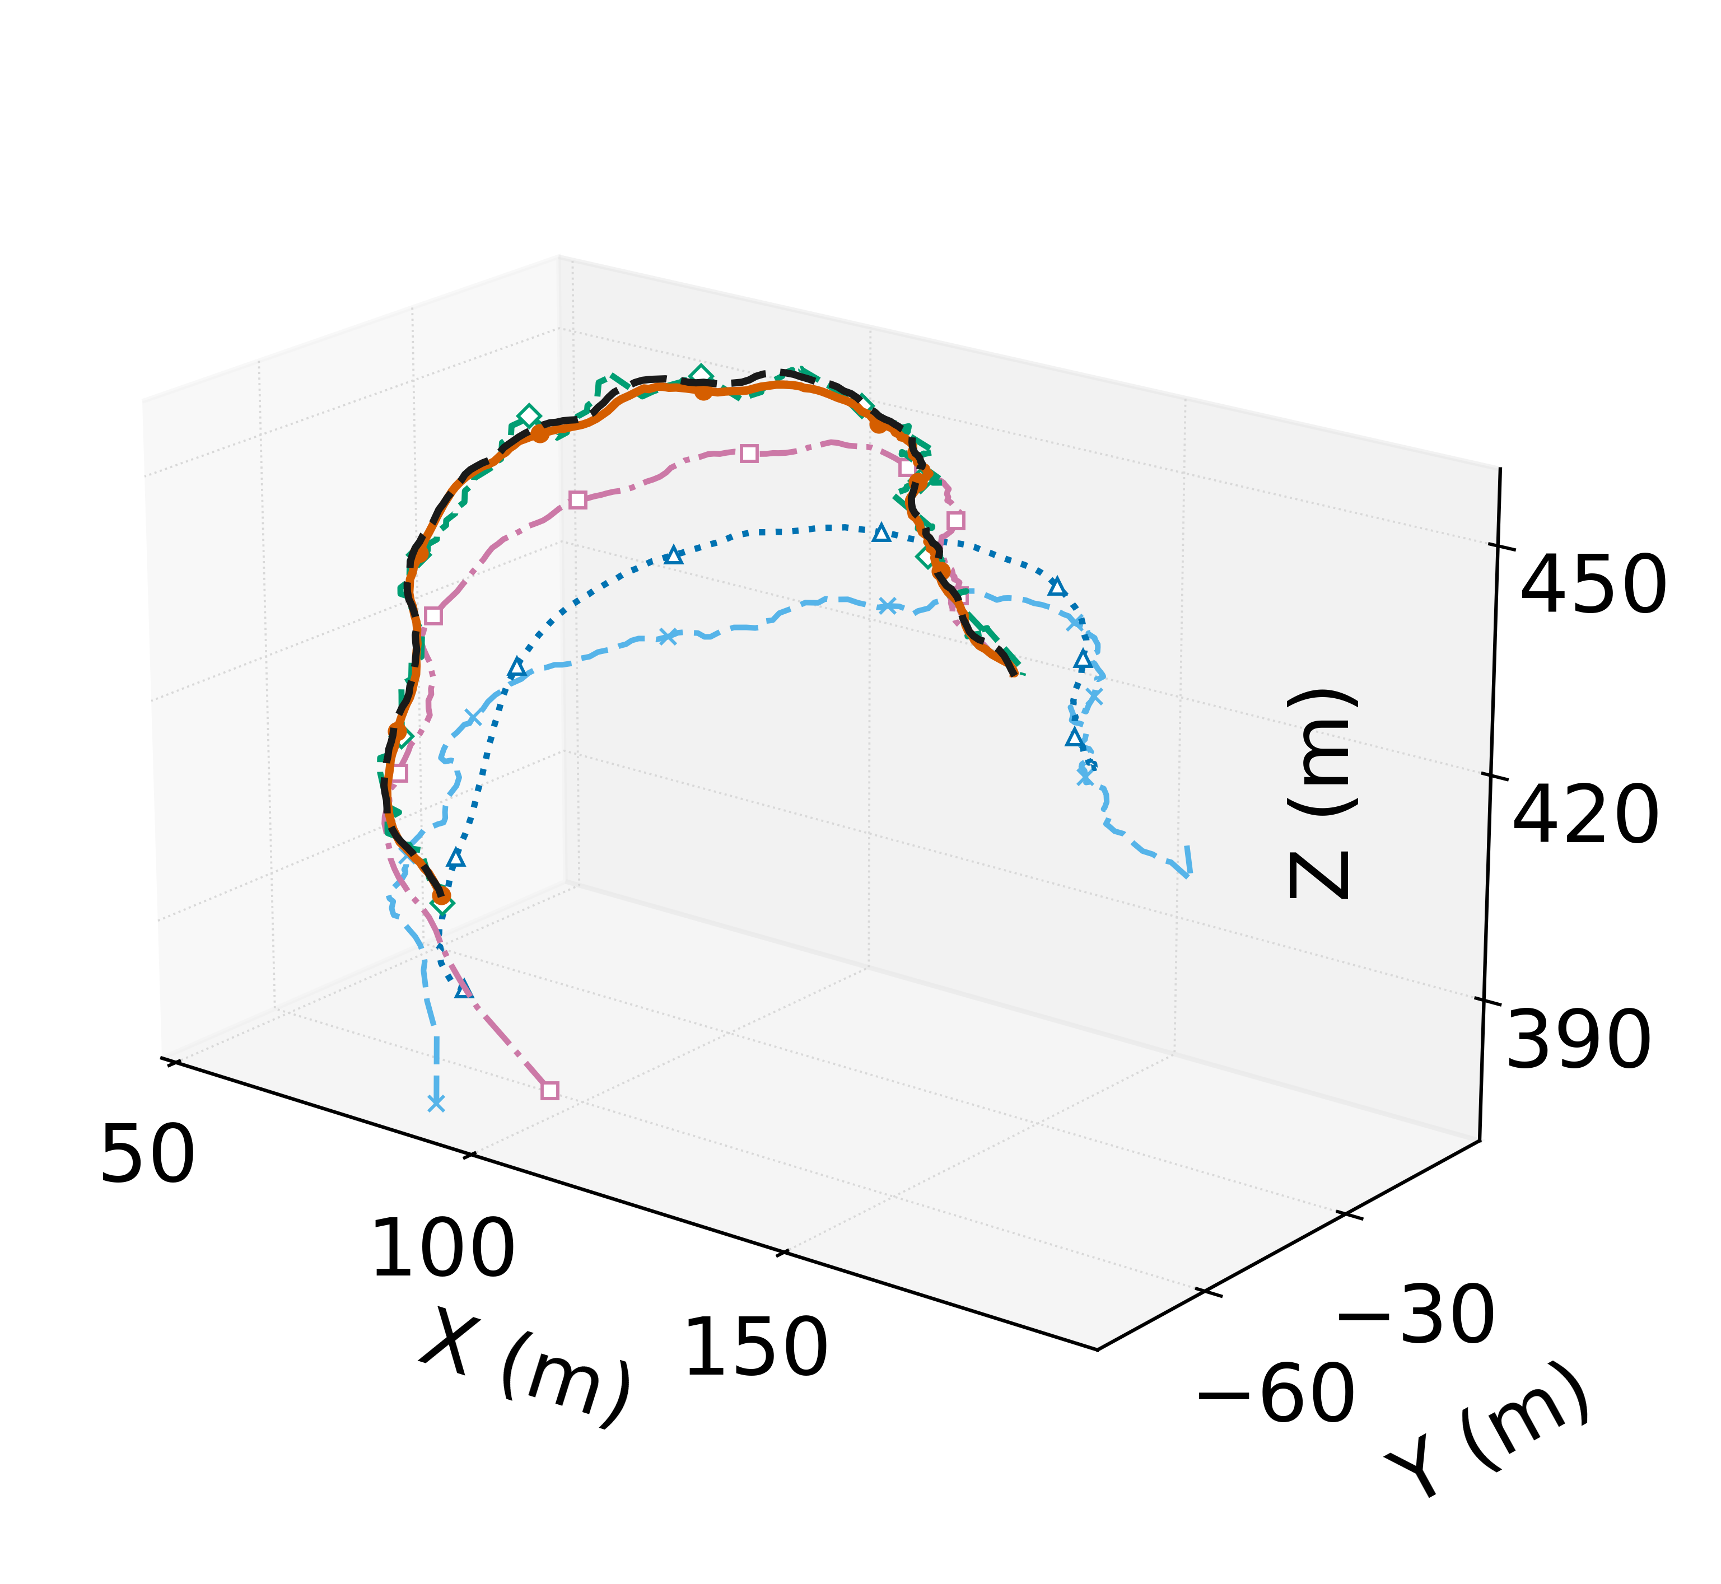
(d) 3D trajectory
Fig. 3 (continued). Trajectory estimation comparison in (c) Y-Z and (d) 3D views. Line and marker styles are defined in Fig. 3(a)-(b).

5.3. 초기 거리별 위치 추정 정밀도 비교 분석
초기 타겟 거리 100 m부터 600 m까지의 위치 추정 정밀도를 Fig. 4에 도시하였다. 그래프의 가로축은 각 200-step 궤적의 시작점과 배열 원점 사이의 거리이며, 궤적 진행 중의 순간 거리를 의미하지 않는다. 제안 모델은 초기 거리 100–400 m에서 1 m 이하의 RMSE를 유지하였고(400 m에서 0.65 m), 500 m와 600 m에서 각각 1.23 m와 3.89 m를 기록하였다. 제안 모델의 RMSE는 초기 거리 100 m와 200 m에서 각각 0.50±0.28 m와 0.40±0.05 m로 나타났다. 100 m 조건은 200 m 조건보다 실행 간 변동성이 크게 나타났으며, 각 초기 거리에서 진행 방향, 순간 거리 및 입력 오차가 서로 다른 무작위 궤적을 독립적으로 생성하였으므로 인접한 거리 조건의 평균 RMSE가 반드시 단조롭게 증가하지는 않는다. 전체적으로는 초기 거리가 증가할수록 오차가 증가하는 경향을 보였다. LSTM은 초기 거리 500 m와 600 m에서 각각 6.79 m와 19.74 m로 증가하였으며, MLP, 1D-CNN 및 MUSIC-Hybrid도 원거리 초기 조건에서 제안 모델보다 큰 오차를 보였다. 이 결과는 초기 거리가 증가하여 센서 간 관측 차이가 감소하는 조건에서 제안 모델의 상대적 성능 우위를 보여준다.
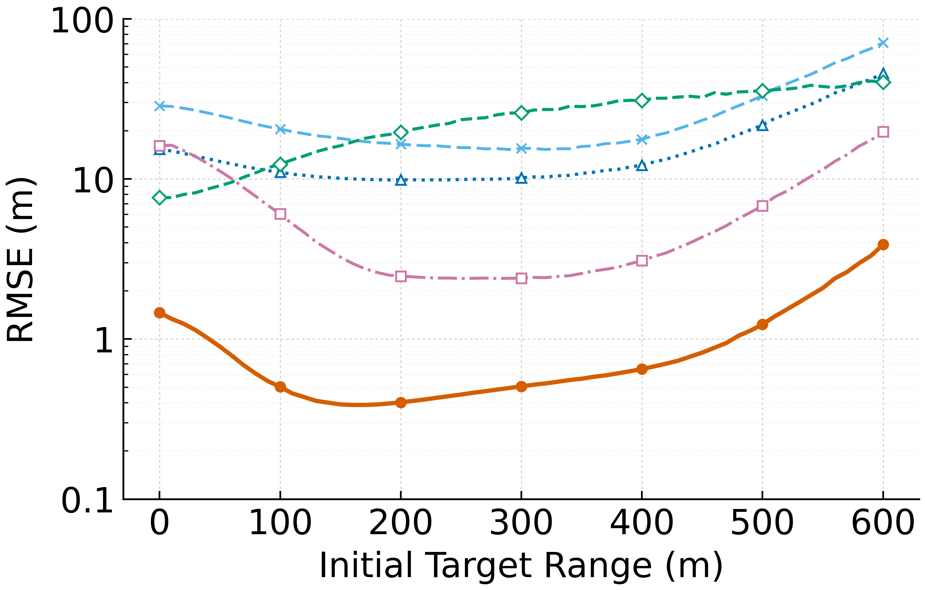
Fig. 4. Initial-range RMSE comparison (0–600 m); each point averages 200-step trajectories initialized at the indicated range. Styles: proposed, orange solid/circles; LSTM, magenta dash-dot/squares; MLP, blue dotted/triangles; 1D-CNN, cyan long-dashed/crosses; MUSIC-Hybrid, green dashed/diamonds.

5.4. 입력 오차 조건에서의 강인성 분석
수중 채널에서 발생할 수 있는 입력 특징의 불확실성에 대한 강인성을 평가하기 위해 센서별 정적 TOA 바이어스(Fig. 5(a)), DOA 각도 입력 오차(Fig. 5(b)) 및 무작위 TOA 측정 오차(Fig. 5(c))에 따른 RMSE 변화를 분석하였다. DOA 오차 실험에서 MUSIC-Hybrid는 자체 MUSIC 탐색으로 DOA를 산출하므로, 사전에 산출된 DOA 특징에 동일한 각도 오차를 주입하는 딥러닝 모델과 조건을 일치시킬 수 없어 비교에서 제외하였다.
제안 모델은 정적 TOA 바이어스가 100 μs (15 cm)까지 증가하는 조건에서도 오차 증가 폭이 작았다. 또한 DOA 입력 각도 오차가 1.2°까지 증가하거나 무작위 TOA 측정 오차 표준편차가 100 μs까지 커지는 조건에서도 적용 가능한 비교 대상 중 가장 낮은 RMSE를 유지하였다. 이는 결합 입력과 시계열 문맥을 사용하는 현재 구성에서 제안 모델이 비교 모델보다 낮은 입력 오차 민감도를 보였다는 정량적 결과이다. 다만 특징군 제거 실험이나 개별 어텐션 가중치 분석을 수행하지 않았으므로, 성능 향상을 특정 특징의 선택적 보정 효과로 귀속하지 않는다.
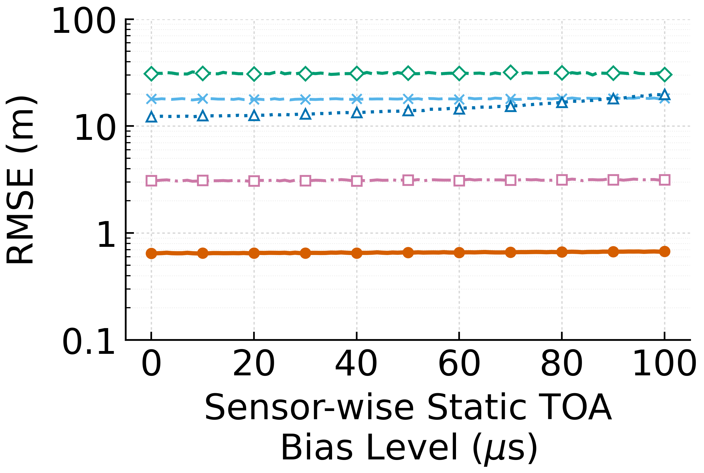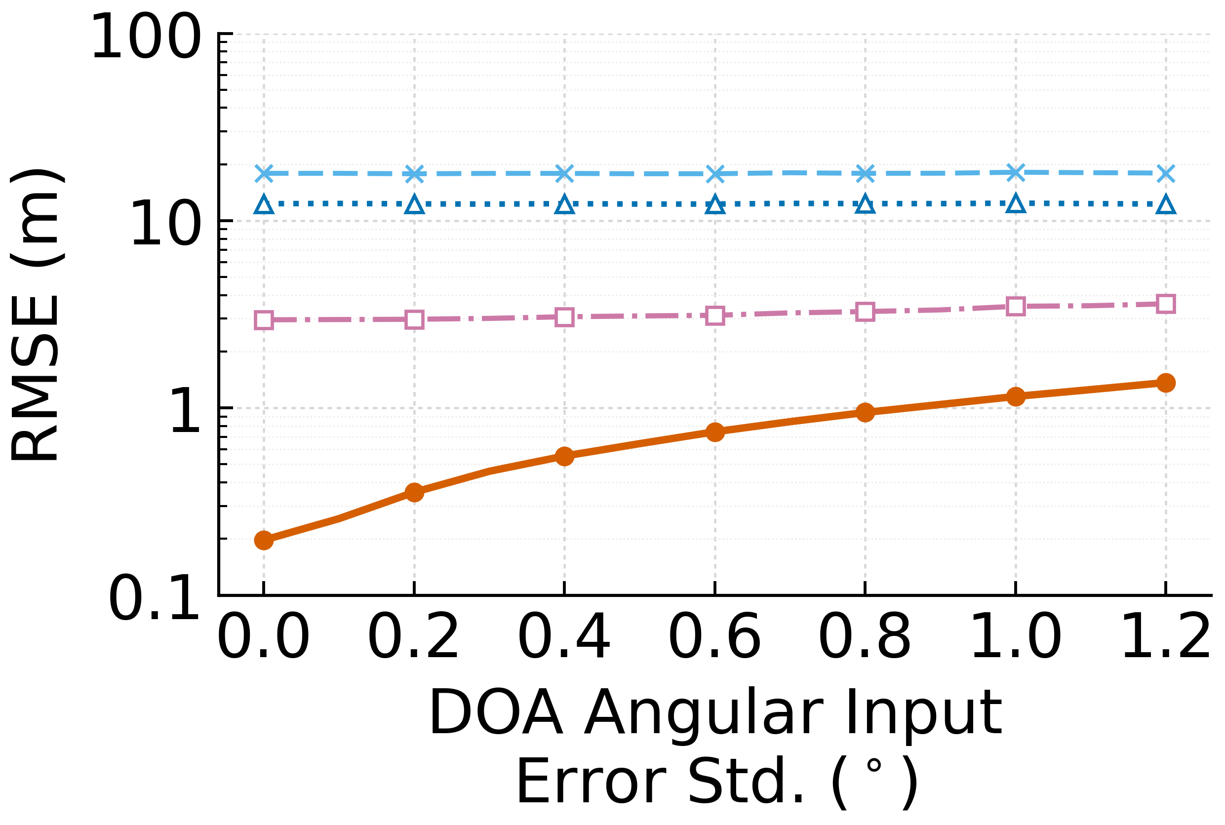
(a) Static TOA bias (b) DOA angular error
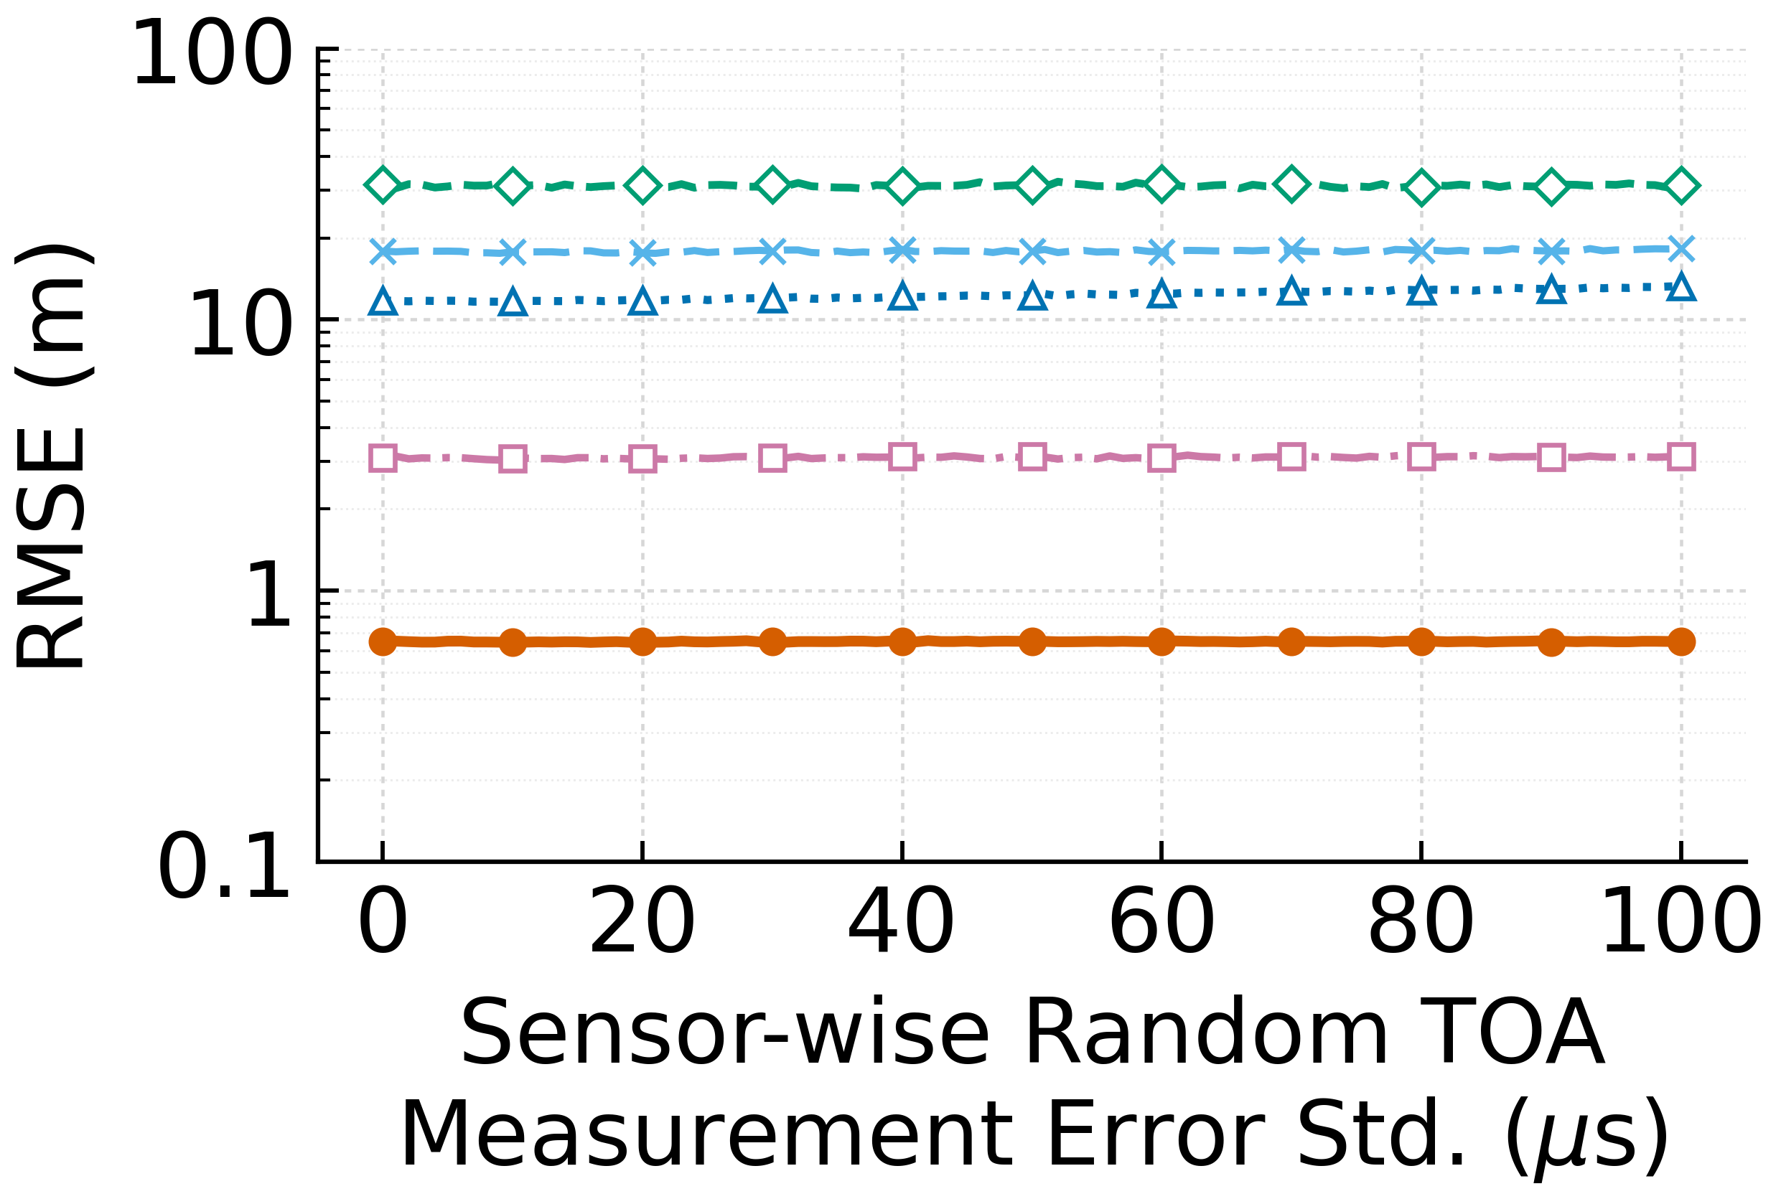
(c) Random TOA error
Fig. 5. RMSE comparison under (a) static TOA bias, (b) DOA angular input error, and (c) random TOA measurement error conditions. Styles: proposed, orange solid/circles; LSTM, magenta dash-dot/squares; MLP, blue dotted/triangles; 1D-CNN, cyan long-dashed/crosses; MUSIC-Hybrid, green dashed/diamonds (included only in (a) and (c)).

5.5. 모델 규모 및 실행 시간 분석
각 기법의 파라미터 수와 동일한 20시점 처리량에서 측정한 실행 시간을 Table 3에 제시하였다.
Table 3. Model Parameter Count and Runtime Comparison
Model | Parameters | Runtime  (ms/20-step window)
Proposed (Transformer) | 1,788,163 | 2.0498
LSTM | 1,343,235 | 1.1566
MLP | 4,780,092 | 0.3193
1D-CNN | 208,131 | 0.3874
MUSIC-Hybrid | N/A | 27.4062
신경망 모델: PyTorch/CUDA, batch size = 1, 반복당 하나의 20시점 입력 창.
MUSIC-Hybrid: PyTorch/CUDA MUSIC 탐색 후 NumPy/CPU 위치 후보 선택.
MUSIC-Hybrid는 반복당 20개 시점을 순차 처리.
모든 값은 100회 워밍업 후 2,000회 반복 측정한 평균.

제안 모델은 1,788,163개의 파라미터를 보유하며 20시점 입력 창당 2.0498 ms의 실행 시간을 나타낸다. 동일한 20시점 처리량에서 MUSIC-Hybrid의 순차 처리는 27.4062 ms가 소요되어, 본 구현 및 측정 환경에서는 제안 모델보다 약 13.4배 느렸다. 모든 측정은 동일한 시스템에서 수행하였으며, 신경망 모델은 PyTorch/CUDA를 사용하고 MUSIC-Hybrid는 PyTorch/CUDA 기반 MUSIC 탐색과 NumPy/CPU 기반 위치 후보 선택을 결합한다. 따라서 이 값은 이론적 연산량 비교가 아니라 실제 평가 구현의 계산 비용을 나타낸다. 또한 본 연구의 성능 평가는 중첩 윈도우 평균화를 적용한 오프라인 궤적 재구성 방식이므로, 제안 모델의 실행 시간은 온라인 위치 갱신 지연으로 해석하지 않는다. MLP는 4.78M개의 파라미터를 가지며, 이는 제안 모델의 1.79M보다 약 2.7배 많다. LSTM은 제안 모델과 유사한 규모인 1.34M개의 파라미터를 가지며, 1D-CNN은 0.21M개의 비교적 작은 모델로 구성된다. 따라서 비교 모델은 서로 다른 모델 용량과 구조적 특성을 포괄한다.

6. Conclusion
본 논문에서는 Transformer Encoder 기반의 수중 3차원 위치 추정 및 오프라인 궤적 복원 프레임워크를 제안하고, AUV 탑재를 고려한 반지름 3.3 cm의 초소형 8채널 원통형 USBL 배열 인스턴스에서 특징 수준 시뮬레이션으로 검증하였다. 제안 모델은 기하학적으로 생성한 절대 TOA, TDOA 및 센서별 방위각–고도각 합성 특징을 Self-Attention 메커니즘으로 통합하여 입력 오차의 영향을 완화하도록 설계하였다. 시뮬레이션 결과 100–600 m의 여섯 대표 초기 거리에서 평균 1.20 m의 RMSE를 기록하였고, 초기 거리 600 m에서는 3.89 m의 RMSE를 보였다. 또한 정적 TOA 바이어스, 무작위 TOA 측정 오차 및 각도 입력 오차가 증가하는 조건에서 동일한 25차원 합성 특징을 사용하는 LSTM, MLP 및 1D-CNN보다 낮은 오차를 유지하였다. MUSIC-Hybrid는 원시 복소 스냅샷에서 배열 수준 DOA를 추정하는 별도의 참고용 신호처리 파이프라인이므로 동일 입력 조건의 모델 구조 비교로 해석하지 않는다. CUDA 구현에서 측정한 제안 모델의 계산 시간은 20시점 입력 창당 2.0498 ms였으나, 중첩 윈도우 평균화를 사용한 현재 결과는 온라인 갱신 지연이 아니라 오프라인 궤적 재구성 비용으로 해석해야 한다. Fᵢₙ=1+3Nₛ 관계는 센서 수에 따른 합성 특징 벡터의 수학적 구성을 나타내지만, 현재 모델의 학습과 평가는 Nₛ=8, Dₚ=3, Fᵢₙ=25인 하나의 배열 형상과 동일한 궤적 생성기에 한정된다. 특히 센서별 방위각–고도각 특징은 개별 스칼라 하이드로폰에서 독립적으로 측정한 값이 아니라 정답 기하관계에서 생성한 합성 특징이므로, 본 결과는 원시 다채널 음향신호로부터 특징 추출과 위치 추정을 함께 수행하는 종단간 USBL 성능을 나타내지 않는다. 또한 비균질 음속 프로파일, 물리 기반 다중경로 채널, 센서 자세 오차 및 실제 플랫폼 동역학은 직접 검증하지 않았다. 실제 수조 및 실해역 적용에서는 TDOA와 배열 수준 DOA 등 실제 취득 가능한 관측량에 맞게 입력 특징을 재구성하고 모델을 재학습해야 한다. 향후에는 이러한 실제 입력 구성과 실측 데이터, 다양한 센서 수와 배열 형상, 물리 기반 전파 모델 및 인과적 온라인 추정 구조를 이용하여 일반화 가능성과 실시간 운용성을 검증할 예정이다.

CRediT 저자 기여도
김명성: 연구 개념화, 방법론, 소프트웨어, 검증, 정형 분석, 조사, 데이터 관리, 시각화, 초안 작성. 이호준: 연구 개념화, 연구 지도, 프로젝트 관리, 원고 검토 및 편집.

이해충돌 선언
저자들은 본 논문에 보고된 연구에 영향을 미칠 수 있는 알려진 금전적 이해관계 또는 개인적 관계가 없음을 선언한다.

연구비 지원
이 논문은 정부(과학기술정보통신부)의 재원으로 정보통신기획평가원-지역지능화혁신인재양성사업의 지원을 받아 수행된 연구임(IITP-2025-RS-2024-00436765).

데이터 가용성
데이터셋 생성, 모델 학습 및 평가 코드와 논문의 정량 그래프 및 선택된 예시 궤적을 재현하는 데 필요한 결과 파일은 https://github.com/AnyangKing/transformer-usbl-localization에서 공개한다. 전체 5,000,000개 시퀀스 데이터셋과 학습된 모델 가중치는 파일 용량으로 인해 저장소에 포함하지 않았으며, 공개된 코드를 통해 데이터셋 생성 및 모델 학습 절차를 재현할 수 있다. 학습된 모델 가중치는 합리적인 요청이 있는 경우 교신저자를 통해 제공할 수 있다.

원고 작성 과정에서의 생성형 AI 및 AI 지원 기술 사용 선언
본 연구의 원고를 준비하는 과정에서 저자들은 원고 구성, 한국어 및 영어 표현 개선, 영어 번역, LaTeX 편집, 그리고 저자들이 수행한 분석 및 결과의 제시를 지원받기 위해 OpenAI Codex와 Anthropic Claude를 사용하였다. 해당 도구를 사용한 후 저자들은 필요에 따라 내용을 검토하고 수정하였으며, 기술적 설명, 정량적 결과, 인용 및 결론을 독립적으로 검증하였다. 저자들은 출판된 논문의 내용에 대해 전적인 책임을 진다.

References
Akiba, T., Sano, S., Yanase, T., Ohta, T., Koyama, M., 2019. Optuna: A next-generation hyperparameter optimization framework. In: Proceedings of the 25th ACM SIGKDD International Conference on Knowledge Discovery and Data Mining, pp. 2623–2631. https://doi.org/10.1145/3292500.3330701.
Cho, K., van Merriënboer, B., Gulcehre, C., Bahdanau, D., Bougares, F., Schwenk, H., Bengio, Y., 2014. Learning phrase representations using RNN encoder-decoder for statistical machine translation. In: Proceedings of EMNLP, pp. 1724–1734. https://doi.org/10.3115/v1/D14-1179.
Cui, X., Yu, K., Lu, S., 2015. Evolutionary TDOA-based direction finding methods with 3-D acoustic array. IEEE Trans. Instrum. Meas. 64 (9), 2347–2359. https://doi.org/10.1109/TIM.2015.2415051.
Diamant, R., Lampe, L., 2013. Underwater localization with time-synchronization and propagation speed uncertainties. IEEE Trans. Mobile Comput. 12 (7), 1257–1269. https://doi.org/10.1109/TMC.2012.100.
Erol-Kantarci, M., Mouftah, H.T., Oktug, S., 2011. A survey of architectures and localization techniques for underwater acoustic sensor networks. IEEE Commun. Surv. Tutor. 13 (3), 487–502. https://doi.org/10.1109/SURV.2011.020211.00035.
Feng, S., Zhu, X., 2022. A transformer-based deep learning network for underwater acoustic target recognition. IEEE Geosci. Remote Sens. Lett. 19, 1505805. https://doi.org/10.1109/LGRS.2022.3201396.
Foumani, N.M., Miller, L., Tan, C.W., Webb, G.I., Forestier, G., Salehi, M., 2024. Deep learning for time series classification and extrinsic regression: A current survey. ACM Comput. Surv. 56 (9), 217. https://doi.org/10.1145/3649448.
Fowler, M.L., Hu, X., 2008. Signal models for TDOA/FDOA estimation. IEEE Trans. Aerosp. Electron. Syst. 44 (4), 1543–1550. https://doi.org/10.1109/TAES.2008.4667729.
Foy, W.H., 1976. Position-location solutions by Taylor-series estimation. IEEE Trans. Aerosp. Electron. Syst. AES-12 (2), 187–194. https://doi.org/10.1109/TAES.1976.308294.
Grumiaux, P.-A., Kitić, S., Girin, L., Guérin, A., 2022. A survey of sound source localization with deep learning methods. J. Acoust. Soc. Am. 152 (1), 107–151. https://doi.org/10.1121/10.0011809.
Han, S., Cha, M., Ko, H., Lee, H., 2024. Covariance-based source localization performance improvement for underwater ultra-short baseline systems. J. Acoust. Soc. Korea 43 (1), 89–94. https://doi.org/10.7776/ASK.2024.43.1.089.
He, J., Zhang, B., Liu, P., Li, X., Wang, L., Tang, R., 2024. Effective underwater acoustic target passive localization of using a multi-task learning model with attention mechanism: Analysis and comparison under real sea trial datasets. Appl. Ocean Res. 150, 104072. https://doi.org/10.1016/j.apor.2024.104072.
Hochreiter, S., Schmidhuber, J., 1997. Long short-term memory. Neural Comput. 9 (8), 1735–1780. https://doi.org/10.1162/neco.1997.9.8.1735.
Jensen, F.B., Kuperman, W.A., Porter, M.B., Schmidt, H., 2011. Computational Ocean Acoustics, second ed. Springer, New York. https://doi.org/10.1007/978-1-4419-8678-8.
Kingma, D.P., Ba, J., 2015. Adam: A method for stochastic optimization. In: Proceedings of the 3rd International Conference on Learning Representations.
Knapp, C.H., Carter, G.C., 1976. The generalized correlation method for estimation of time delay. IEEE Trans. Acoust. Speech Signal Process. 24 (4), 320–327. https://doi.org/10.1109/TASSP.1976.1162830.
Lee, H., Kim, K., Chung, T., Ko, H., 2023. Deep learning-based ultra short baseline underwater positioning. In: Proceedings of ICAIIC, pp. 856–859. https://doi.org/10.1109/ICAIIC57133.2023.10067090.
Lee, H., Seo, B., Kim, K., Ko, H., 2024. Carrier phase-based underwater source localization for ultrashort baseline. Electronics 13 (20), 4037. https://doi.org/10.3390/electronics13204037.
Liu, Y., Chen, H., Wang, B., 2021. DOA estimation based on CNN for underwater acoustic array. Appl. Acoust. 172, 107594. https://doi.org/10.1016/j.apacoust.2020.107594.
Liu, Y., Wang, Y., Chen, C., 2023. Efficient underwater acoustical localization method based on TDOA with sensor position errors. J. Mar. Sci. Eng. 11 (4), 861. https://doi.org/10.3390/jmse11040861.
Loshchilov, I., Hutter, F., 2017. SGDR: Stochastic gradient descent with warm restarts. In: Proceedings of the International Conference on Learning Representations.
Luo, W., Li, Y., Urtasun, R., Zemel, R., 2016. Understanding the effective receptive field in deep convolutional neural networks. Adv. Neural Inf. Process. Syst. 29, 4898–4906.
Ma, G., Huang, Z., Wang, M., Ji, Z., Li, X., Shen, B., Tian, J., 2022. Performance analysis and sensor-target geometry optimization for TOA and TDOA-based hybrid source localization method. Appl. Sci. 12 (24), 12977. https://doi.org/10.3390/app122412977.
Pascanu, R., Mikolov, T., Bengio, Y., 2013. On the difficulty of training recurrent neural networks. Proc. Mach. Learn. Res. 28, 1310–1318.
Paull, L., Saeedi, S., Seto, M., Li, H., 2014. AUV navigation and localization: A review. IEEE J. Ocean. Eng. 39 (1), 131–149. https://doi.org/10.1109/JOE.2013.2278891.
Pu, W., Zhu, W., Qiu, Y., 2024. A hybrid localization algorithm for underwater nodes based on neural network and mobility prediction. IEEE Sens. J. 24 (16), 26731–26742. https://doi.org/10.1109/JSEN.2024.3423324.
Qin, D., Tang, J., Yan, Z., 2020. Underwater acoustic source localization using LSTM neural network. In: Proceedings of the 39th Chinese Control Conference, pp. 7452–7457. https://doi.org/10.23919/CCC50068.2020.9189504.
Schmidt, R.O., 1986. Multiple emitter location and signal parameter estimation. IEEE Trans. Antennas Propag. 34 (3), 276–280. https://doi.org/10.1109/TAP.1986.1143830.
Stoica, P., Nehorai, A., 1989. MUSIC, maximum likelihood, and Cramér–Rao bound. IEEE Trans. Acoust. Speech Signal Process. 37 (5), 720–741. https://doi.org/10.1109/29.17564.
Tan, H.-P., Diamant, R., Seah, W.K.G., Waldmeyer, M., 2011. A survey of techniques and challenges in underwater localization. Ocean Eng. 38 (14–15), 1663–1676. https://doi.org/10.1016/j.oceaneng.2011.07.017.
Urick, R.J., 1983. Principles of Underwater Sound, third ed. McGraw-Hill, New York.
Van Trees, H.L., 2002. Optimum Array Processing: Part IV of Detection, Estimation, and Modulation Theory. Wiley, New York. https://doi.org/10.1002/0471221104.
Vaswani, A., Shazeer, N., Parmar, N., Uszkoreit, J., Jones, L., Gomez, A.N., Kaiser, L., Polosukhin, I., 2017. Attention is all you need. Adv. Neural Inf. Process. Syst. 30, 5998–6008.
Whitaker, S., Barnard, A., Anderson, G.D., Havens, T.C., 2022. Through-ice acoustic source tracking using Vision Transformers with ordinal classification. Sensors 22 (13), 4703. https://doi.org/10.3390/s22134703.
Wu, H., Xu, J., Wang, J., Long, M., 2021. Autoformer: Decomposition transformers with auto-correlation for long-term series forecasting. Adv. Neural Inf. Process. Syst. 34, 22419–22430.
Yang, S., Qian, Z., Zhu, Y., Li, J., Zhai, J., 2026. Research on USBL positioning method for multi-AUV operations using FFT-accelerated sparse deconvolution. Measurement 263, 120070. https://doi.org/10.1016/j.measurement.2025.120070.
Zhou, H., Zhang, S., Peng, J., Zhang, S., Li, J., Xiong, H., Zhang, W., 2021. Informer: Beyond efficient transformer for long sequence time-series forecasting. Proc. AAAI Conf. Artif. Intell. 35 (12), 11106–11115. https://doi.org/10.1609/aaai.v35i12.17325.

